Program
komputerowy:

Mała Biblioteka 98

Jeżyk
Software

Opis właściwości programu

- Program Mała Biblioteka przeznaczony jest dla niewielkich bibliotek (do 40 tys. książek) lub użytkowników indywidualnych, którzy chcieliby uporządkować swoją bibliotekę domową jak również kasety audio, video itd.
- Program został specjalnie zaprojektowany dla osób, które nie mają doświadczenia w pracy z komputerem, dlatego jest wyjątkowo przyjazny dla użytkownika i wygodny w obsłudze. Informacje od bibliotekarzy, którzy pracowali z naszym programem pozwoliły na dalsze jego usprawnienia ułatwiające ich pracę.
- Program automatyzuje pracę w bibliotece czyniąc ją łatwiejszą i bardziej efektywną. Pozwala na sprawniejszą obsługę czytelników.
- Program prowadzi pełną dokumentację pracy biblioteki rejestrując wszystkie niezbędne informacje o wypożyczonych książkach i czytelnikach, którzy je wypożyczyli.
- Program generuje czytelne raporty pozwalające zorientować się w pracy biblioteki, np. wydrukować listę czytelników, którzy zwlekają z oddaniem książek ponad wyznaczony termin. Przykładowe raporty znajdują się na końcu niniejszej broszury.
- Program tworzy w sposób automatyczny karty biblioteczne dla podanych książek. Informacje zawarte na kartach można w dowolny sposób formatować tak aby ich układ dostosować do własnych potrzeb.
- Program został wyposażony w szeroki system zabezpieczeń przed utratą danych. Dzięki temu nawet awaria komputera nie musi prowadzić do utraty danych.
- Do pakietu dołączony jest program, który można uruchomić na komputerach udostępnionych czytelnikom. Dzięki niemu będą oni mogli przeglądać katalog książek, wyszukiwać potrzebne im informacje a nawet orientować się, czy dana książka jest dostępna, czy wypożyczona.
- Program pracuje pod kontrolą Windows 95

Opis programu

Rozpoczęcie pracy
Zaraz po uruchomieniu programu ukaże się okienko, w którym program poprosi o podanie hasła-identyfikatora (Ilustracja 1). Hasło to będzie Twoim kluczem umożliwiającym posługiwanie się programem Mała Biblioteka. Nikt, kto nie zna klucza nie będzie mógł go uruchomić — nawet Ty jeśli zapomnisz swoje hasło utracisz dostęp do programu. Dlatego wybierz takie hasło, którego jesteś pewien, że nie zapomnisz. Dla pewności, przy pierwszym wpisywaniu klucza, program poprosi Cię o powtórzenie hasła. Dopiero gdy oba hasła będą identyczne uzna, że zostały poprawnie wpisane.
Osoba, która pierwsza uruchamia program zostaje administratorem systemu. Administrator jest operatorem programu, który ma specjalne, większe od zwykłego operatora prawa m.in. może wykasowywać książki i użytkowników z bazy danych. Więcej informacji na ten temat znajduje się w rozdziale Hasła str.15.
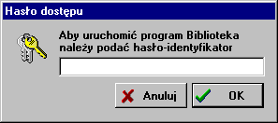
Ilustracja 1

Wypożyczanie
Program Mała Biblioteka składa się z kilku modułów służących do usprawnienia różnych prac związanych z prowadzeniem biblioteki. Każdy z nich stanowi samodzielną, funkcjonalną całość dlatego zostaną opisane osobno. Mimo to mam nadzieję, że po przeczytaniu całej instrukcji program będzie spostrzegany przez Ciebie jako funkcjonalną całość.
Większość modułów dostępnych jest w głównym oknie programu na tzw. zakładkach (Ilustracja 2). Między zakładkami poruszać się możemy klikając na nich wskaźnikiem myszy. Pierwszą z tych zakładek — dostępną od razu po uruchomieniu programu — jest wypożyczanie. Zakładka ta służy do wypożyczania i przyjmowania książek od użytkowników biblioteki. W jaki sposób to się odbywa? Gdy użytkownik (czyli osoba zapisana do naszej biblioteki) przyjdzie wypożyczyć książkę wybieramy jego nazwisko z listy Nazwisko i imię znajdującej się w segmencie Użytkownik (po lewej stronie okna). Nazwiska uporządkowane są alfabetycznie dlatego łatwo jest je odnaleźć. Ułatwić szukanie możemy sobie naciskając klawisz z pierwszą literą nazwiska co automatycznie ustawi listę na nazwisko zaczynające się od tej litery.

Ilustracja 2
Gdy wybierzemy nazwisko użytkownika w tabelce Książki wyświetlone zostaną wszystkie książki jakie są aktualnie wypożyczone przez tego konkretnego człowieka. Jeśli nie wypożyczył on z naszej biblioteki jeszcze żadnej książki tabelka pozostanie pusta. Jeśli użytkownik ma zamiar zwrócić do biblioteki którąś z pożyczonych książek wybieramy ja z tabelki i klikamy przycisk Przyjmij książkę. Program poprosi o potwierdzenie zwrotu książki i ta właśnie książka zniknie z tabelki.
W przeciwnym wypadku — gdy chcemy wypożyczyć książkę wpisujemy jej sygnaturę w polu Sygnatura w segmencie Książka wypożyczana i klikamy przycisk Szukaj. Gdy wszystko przebiegnie pomyślnie w polach Autor i Tytuł pojawi się autor i tytuł książki którą wypożyczamy. Może też pojawić się komunikat, że taka książka nie istnieje (gdy nie ma jej w naszej bazie książek) lub że została już wypożyczona przez innego użytkownika, którego nazwisko zostanie podane. Gdy udało się nam odnaleźć książkę klikamy przycisk Wypożycz książkę i... to wszystko. Książka pojawi się w tabelce Książki jako książka znajdująca się w posiadaniu użytkownika.

Wypożyczenia
Ta zakładka zawiera tabelkę (bazę danych) z listą wszystkich wypożyczonych w naszej bibliotece książek. Zakładka ta jest bardzo podobna do pozostałych dlatego dokładniejsze omówienie elementów, które zawiera pozwoli nieco się streścić przy omawianiu pozostałych zakładek. Poruszając się suwakami znajdującymi się po prawej stronie tabelki i w jej dolnej części możemy przeglądać wszystkie aktualne wypożyczenia, które zrealizowaliśmy w naszej bibliotece. Wypożyczenia są to po prostu wypożyczone książki do których dołączone zostały dane o dacie wypożyczenia oraz o osobie, która tą książkę wypożyczyła.

Wyszukiwanie
Po prawej stronie tabelki znajduje się szereg przycisków służących do operowania na liście wypożyczeń. Pierwszym z nich jest przycisk Wybieraj . Służy on do wybierania z bazy danych tych wypożyczeń które nas interesują. Po jego kliknięciu pojawi się okienko z szeregiem pionowo ułożonych przycisków symbolizujących zgaszoną żarówkę (Ilustracja 3). Po prawej ich stronie, nieco przyciemnione, znajdują się podpisy informujące o rodzaju przeszukiwań jakie są dostępne dla danej bazy danych. Tak więc dla wypożyczeń są to:
- wyszukiwanie według autora
- wyszukiwanie według tytułu
- wyszukiwanie według daty wypożyczenia
- wyszukiwanie według sygnatury
- wyszukiwanie według nazwiska wypożyczającego.

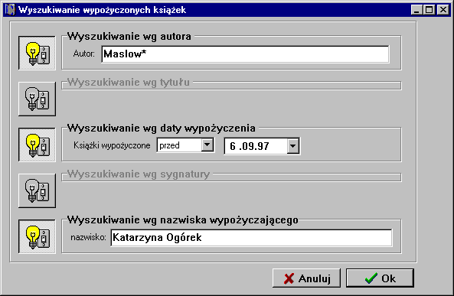
Ilustracja 3

Klikając, któryś z przycisków z żarówką spowodujemy, że dany rodzaj wyszukiwania uaktywni się (żarówka zaświeci się na żółto) i zostanie rozwinięty panel na którym można podać zapytanie. W zależności od wybranego rodzaju wyszukiwania powinniśmy postępować w odmienny sposób. Istnieje kilka rodzajów wyszukiwań. Nie wszystkie są dostępne dla bazy wypożyczeń lecz zostaną omówione w tym miejscu aby uniknąć powtórzeń i związanego z nimi bałaganu. Można wybrać jeden rodzaj wyszukiwania lub kilka naraz . Wybrane zostaną te elementy listy, które spełniają wszystkie określone przez nas kryteria. Aby rozpocząć przeszukiwanie bazy klikamy przycisk Ok.
W programie Mała Biblioteka dostępne są cztery rodzaje wyszukiwań:
- wyszukiwanie tekstu — do niego należą wyszukiwanie według autora, tytułu oraz nazwiska użytkownika
- wyszukiwanie daty — do niego należą wyszukiwanie według daty wypożyczenia i daty zwrotu
- wyszukiwanie numeru — do niego należy wyszukiwanie sygnatury
- wyszukiwanie według klucza — do niego należy wyszukiwanie według klucza tematycznego

Wyszukiwanie tekstu
Jest to najprostsze z wyszukiwań — wpisujemy po prostu nazwisko lub tytuł książki. Istotnym elementem tego rodzaju wyszukiwań jest użycie znaków specjalnych. Znaki specjalne służą do rozszerzenia zakresu wybieranych elementów. Nieco skomplikowany zwrot wyjaśnię na przykładach. Znak ‘*’ — gwiazdka (uzyskujemy go przez naciśnięcie Shift i 8) służy do zastępowania jednej lub wielu liter. Co to znaczy? Jeśli wpiszemy „*Kazimierz” (bez cudzysłowów!) to zostaną wybrane wszystkie książki, których autor ma na imię Kazimierz, gdyż nazwisko zastąpiliśmy gwiazdką. Gdy w polu tytuł umieścimy wzorzec „*psychologia*” to zostaną wybrane wszystkie książki, w których tytule znajduje się to słowo. Gdybyśmy napisali „psychologia” — bez gwiazdek. Wybrane byłyby tylko te książki, których tytuł brzmi „psychologia” i nie zawiera żadnych innych wyrazów.
Oprócz znaku gwiazdki istnieje jeszcze jeden znak specjalny, jest nim pytajnik — ‘?’. Pytajnik zastępuje jedną literę — obojętnie jaką. Znaczy to że wzorzec „k?t” odpowiada wyrazom: kąt, kat, kot.

Wyszukiwanie daty
Panel wyszukiwania daty składa się z listy określającej relacje wyszukiwania oraz pola daty z wpisaną datą. Lista relacji pozwala na wybranie sposobu w jaki program ma się ustosunkować do podanej daty. Dostępne są cztery sposoby:
- w dniu — wybrane zostaną np. te książki, które zostały wypożyczone w podanym terminie
- przed — wybrane zostaną np. te książki, które zostały wypożyczone przed podanym terminem
- po — wybrane zostaną np. te książki, które zostały wypożyczone po podanym terminie
- między — wybrane zostaną np. te książki, które zostały wypożyczone między podanymi terminami.

W ostatnim przypadku ukaże się nam jeszcze jedno pole w którym powinniśmy określić datę zamykającą przedział.
Aby określić datę w polu edycyjnym daty należy kliknąć na strzałkę znajdującą się po jego prawej stronie. Wyświetlony zostanie wtedy mały kalendarzyk, na którym wskazać możemy dzień, o który nam chodzi.

wyszukiwanie według sygnatury
Istnieje tylko jedno wyszukiwanie numeru tj. wyszukiwanie według sygnatury. Podobnie jak przy wyszukiwaniu daty mamy do dyspozycji listę relacji i jeden lub dwa pola edycyjne, do których wpisujemy wartości numeryczne.

wyszukiwanie według klucza tematycznego
W przypadku tego rodzaju wyszukiwania mamy do dyspozycji dwa rodzaje postępowania. Pierwszy polega na ręcznym wpisaniu klucza rozdzielając podklucze znakiem ‘/’. Drugi — znacznie łatwiejszy polega na wybraniu klucza z listy kluczy. Aby z tego sposobu skorzystać klikamy na przycisk Zmień. Ukaże się nam wtedy okno zawierające hierarchiczną strukturę kluczy zawartych w naszej bazie. Po drzewie tym poruszamy się klikając dwukrotnie na nierozwiniętej gałęzi, która rozwijając się umożliwi nam dalsze przemieszczanie się w jej obrębie. Gdy wybierzemy dany klucz klikamy na przycisk Ok.

Raport
Następnym z elementów dostępnych na zakładce wypożyczenia jest przycisk Raport. Służy on do drukowania tych wypożyczeń, które aktualnie wyświetlone są w tabelce obok. Aby dokładnie kontrolować ilość i rodzaj wyświetlonych wypożyczeń wystarczy spojrzeć na belkę znajdującą się u dołu okna programu (Ilustracja 4). W prawej jej części wyświetlana jest liczba wypożyczeń, a po prawej stronie opisany jest ich rodzaj. Może być tu więc proste „Wszystkie wypożyczone książki” lub, gdy skorzystaliśmy wcześniej z wybierania np.: „Wypożyczone książki, które zostały wypożyczone przed 20.09.97”.
Ilustracja 4
Jeśli zależy nam aby obejrzeć na ekranie monitora te wypożyczenia, które chcemy wydrukować, używamy przycisku Podgląd. Ukaże się na ekranie okno podglądu, na górze którego znajduje się listwa z przyciskami (Ilustracja 5) — ten z piktogramem drukarki służy do drukowania raportu.

Ilustracja 5

Wyświetlanie informacji
Poniżej ramki raportu umieszczone są przyciski służące do wyświetlania interesujących nas informacji — sekcja Pokaż. Należą do niej trzy przyciski: Wszystkie, Książkę i Użytkownika. Przycisk Wszystkie służy do wyświetlenia wszystkich wypożyczeń. Co może być użyteczne gdy zawęziliśmy liczbę wyświetlanych elementów poprzez wyszukiwanie.
Przycisk Książkę klikamy aby uzyskać więcej informacji dotyczących książki przyporządkowanej do wypożyczenia, które wcześniej wskażemy myszką (klikając na nim jeden raz).
Przycisk Użytkownika klikamy aby dowiedzieć się więcej o użytkowników, który książkę wypożyczył.

Użytkownicy
Zakładka Użytkownicy ma wiele elementów podobnych do tych z zakładki powyżej opisanej. Pełnią one analogiczne funkcje z tym, że dotyczą bazy danych użytkowników, a nie wypożyczeń. Nowością jest sekcja Modyfikowanie, która jak sama nazwa wskazuje służy do modyfikowania bazy. Poprzednio była ona niedostępna gdyż baza wypożyczeń modyfikowana była automatycznie i nie mieliśmy bezpośredniego wypływu na jej zawartość. Inaczej jest z bazą użytkowników. Tutaj zachodzi konieczność dopisania nowego użytkownika, który zapisuje się do naszej biblioteki, skasowania jego danych gdy się wypisuje lub zmiana części jego danych, gdy np. zmienił adres zamieszkania. Dostępne są nam trzy przyciski: Dodaj — za pomocą którego dodajemy, użytkownika; Usuń — którym usuwamy zaznaczonego wcześniej użytkownika oraz Edytuj — który służy do modyfikowania danych przypisanych do zaznaczonego wcześniej użytkownika.

Książki
Na zakładce poświęconej książkom są tylko dwa nowe elementy: przycisk Utwórz fiszki oraz rozwijalna lista w sekcji dotyczącej raportów. Za pomocą tej listy możemy wybrać rodzaj raportu, który ma być drukowany. Dostępne są trzy rodzaje raportów książek:
- zwięzły,
- nota bibliograficzna oraz
- szczegółowy.
Różnią się one od siebie ilością informacji, a co za tym idzie również miejsca jakie poświęcone jest jednej książce. Raport zwięzły jest najbardziej oszczędny i lakoniczny. Raport szczegółowy zawiera wszystkie dane przypisane w naszej bazie do książki. Raport typu nota bibliograficzna jest pośrodku i zawiera informacje charakterystyczne właśnie dla noty bibliograficznej.
Przycisk Utwórz fiszki mimo że znajduje się na zakładce dotyczącej książek odnosi się do fiszek i zostanie omówiony w rozdziale im poświęconym.

Archiwum
Zakładka Archiwum udostępnia nam bazę zawierającą informacje o wszystkich książkach, które kiedykolwiek wypożyczyliśmy, a później zostały zwrócone do biblioteki. Możemy się tu dowiedzieć:
- kiedy książka została wypożyczona
- kiedy książka została zwrócona
- jaka jest sygnatura tej książki
- jak nazwała się osoba, która wypożyczyła książkę (użytkownika)
- kto książkę przyjął, czyli nazwisko operatora programu, który odbierał od użytkownika książkę
Informacje zawarte w tej bazie mogą być przydatne ze względów statystycznych, np. ile książek pożyczyliśmy w ciągu ostatniego miesiąca, które książki wypożyczane są najchętniej, które książki przetrzymywane są najdłużej, kto notorycznie przekracza termin zwrotu książek itp. Informacje te pomagają również rozwiązywać różne sytuacje wyjątkowe np. użytkownik twierdzi, że książkę oddał, a na półce jej nie ma. Wystarczy wtedy zerknąć do archiwum aby stwierdzić, czy winny jest użytkownik, który książki nie oddał, czy pracownik biblioteki, który odłożył ją na nienależne jej miejsce.

Fiszki
Fiszki są to karty opisujące każdą książkę. Ta zakładka służy do zarządzania bazą fiszek. Baza ta jest na początku pusta i tylko od nas zależy czy zechcemy ją wypełnić stworzonymi przez nas fiszkami. Utworzone fiszki przechowuje się w tej bazie i w każdym momencie można je wydrukować bądź poprawić. W jaki sposób tworzy się fiszki? Aby to zrozumieć musimy przejść do zakładki Książki gdzie znajduje się przycisk Utwórz fiszki. Dlaczego znajduje się on na zakładce książek a nie fiszek? Ponieważ tylko na zakładce książek możemy określić, dla których książek chcemy stworzyć fiszki.
Po wybraniu interesujących nas książek klikamy przycisk Utwórz fiszki. Ukaże się nam wtedy okienko na którym będziemy mogli wybrać rodzaje szablonów, według których utworzone zostaną fiszki (Ilustracja 6). Wiadomo, że istnieją różne rodzaje fiszek w zależności od tego co opisują i/lub do jakiego katalogu należą. Inaczej wyglądają np. fiszki z katalogu rzeczowego, inaczej z katalogu alfabetycznego. Najlepiej wybrać wszystkie wtedy można się naocznie przekonać jaką fiszkę tworzy dany skrypt. Rodzaje szablonów wyświetlone są w ramce pt. Skrypty, z wg. których zostaną utworzone fiszki. Aby wybrać dany skrypt należy kliknąć na kratkę znajdującą się po lewej stronie jego nazwy tak aby pojawił się w niej znak „v”.
Domyślnie włączona jest opcja, dzięki której zostaną utworzone karty biblioteczne z tych książek, które wyświetlane są w tabeli. Może jednak się tak zdarzyć, że interesuje nas tylkoo kilka książek, których sygnatury znamy. Można w takim przypadku zaznaczyć opcje: Książki o następujących numerach sygnatur i do poniższego pola wpisać numery sygnatur książek rozdzielone przecinkami.
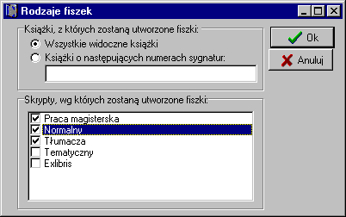
Ilustracja 6
Po kliknięciu przycisku Ok zostanie wyświetlone okno służące do edycji fiszki (Ilustracja 7). Powyżej utworzonej automatycznie fiszki oraz po prawej stronie okna znajdują się przyciski, które kolejno opiszę. Pierwsze pięć przycisków jest zapewne wszystkim znane z edytorów tekstu. Jak tam tak i tu służą one do ustalenia wyrównywania akapitu oraz do wytłuszczania i podkreślania tekstu. Przyciski te są szczególnie przydatne wtedy gdy fiszka utworzona w sposób automatyczny zawiera błędy i musimy własnoręcznie dokonać w niej poprawek.

Ilustracja 7
Następny przycisk Pomiń klikamy wtedy gdy nie chcemy utworzyć fiszki, którą właśnie widzimy. Zostanie ona wtedy po prostu pominięta. Powyżej znajduje się przycisk Akceptuj, którego kliknięcie — przeciwnie — sygnalizuje programowi, że akceptujemy tą fiszkę i chcemy ją zapisać do bazy (co jest warunkiem jej późniejszego wydrukowania).
W prawym górnym rogu okna znajduje się przycisk: Pokaż książkę. Umożliwia on zapoznanie się z danymi przypisanymi do danej książki (według których została utworzona dana fiszka). Ostatni przycisk — Przerwij — jest przydatny gdy zmęczeni tworzeniem i poprawianiem fiszek zechcemy przerwać cały proces ich tworzenia i wrócić do głównego okna programu. Co jednak robić, gdy zbyt wiele fiszek wymaga pracochłonnych modyfikacji, lub — co gorsza — w ogóle nie ma takiego rodzaju fiszek, które potrzebujemy? W takiej właśnie sytuacji koniecznym staje się użycie skryptów.

Skrypty
Skrypty są to programy (innymi słowy przepisy) napisane w bardzo prostym języku zrozumiałym dla komputera (mamy nadzieję, że dla ludzi także) według których program Mała Biblioteka tworzy fiszki. Inaczej mówiąc skrypt jest to przepis na to, jak z informacji o książce (zapisanych w bazie danych książek) stworzyć fiszkę. Dzięki stworzeniu nowych lub modyfikacji starych skryptów możemy zautomatyzować proces tworzenia kart bibliotecznych tak, by generowane fiszki wymagały od nas jak najmniej modyfikacji i były zgodne z regułami tworzenia kart bibliotecznych panującymi w naszej bibliotece.
Ilustracja 8
Język, w którym pisze się skrypty jest bardzo prosty. Aby się go nauczyć wystarczy przeanalizować skrypty już istniejące i oczywiście trochę poćwiczyć. Do nauki tego języka oraz do tworzenia skryptów służy specjalny moduł tworzenia skryptów. Dostęp do niego uzyskujemy klikając na menu Program (które znajduje się w lewym górnym rogu głównego okna programu — Ilustracja 8) a następnie wybierając podmenu Tworzenie skryptów. Ukaże się nam duże okno (Ilustracja 9) składające się z trzech zakładek: Skrypt, Dane i Fiszka. Ze względu na jasność wywodu omówię je w odwrotnej kolejności niż są one uporządkowane na ekranie.
Ilustracja 9

Fiszka
Zakładka ta (proszę na nią kliknąć) zawiera tylko obszar, w którym ma być tworzona przykładowa fiszka. Teraz jest pusta ponieważ nie stworzyliśmy jeszcze żadnego skryptu. Fiszka ta, jak już powiedziałem jest przykładowa. To znaczy, że nie zostanie nigdzie zapisana, ani zapamiętana i posłuży nam do prezentowania rezultatów działania naszego skryptu. Przykładowa fiszka nie jest bardzo dokładną kopią (pomijając różnice danych) fiszki utworzonej przez skrypt. Ma ona charakter orientacyjny, pomocniczy w tworzeniu skryptu. Jak dana fiszka wyglądać będzie naprawdę dowiedzieć można się dopiero po jej utworzeniu i skorzystaniu z komendy podglądu na zakładce Fiszki.
Poniżej obszaru fiszki znajduje się przycisk, za pomocą którego wracamy do zakładki Skrypt.

Dane
Na tej zakładce znajdują się przykładowe dane opisujące abstrakcyjną książkę. Dane również posłużą do testowania naszego skryptu. Możemy je modyfikować i w ten sposób reorganizować warunki pracy skryptu by mogliśmy przetestować go w różnych sytuacjach.

Skrypt
Jest to główna zakładka okna i na niej będziemy tworzyć nasz nowy skrypt, lub modyfikować stare. Pokrótce omówię wszystkie elementy znajdujące się na niej. W centrum okna znajduje się duże pole edycyjne w którym będziemy pisać tekst skryptu. Powyżej niego znajduje się pole do wpisywania tytułu skryptu. Każdy skrypt ma swój tytuł, według którego możemy go zidentyfikować. Tytuł, który tu wpiszemy ukaże się również w oknie, które zobaczymy po naciśnięciu przycisku Utwórz fiszki (patrz. rozdział Fiszki, str.8).
Dostępne przyciski przedstawione na ilustracji obok spełniają istotne funkcje w czasie tworzenia skryptu. Opisane one będą kolejno od lewej do prawej.
Ilustracja 10
- Nowy skrypt — klikamy go gdy chcemy rozpocząć tworzenie nowego skryptu.
- Otwórz — służy do wczytywania już istniejących skryptów
- Zapisz — używamy go aby zapisać skrypt, który stworzyliśmy, albo zmodyfikowaliśmy. Zawsze należy zapisywać skrypt zanim wyjdzie się z tego okna gdyż w przeciwnym wypadku ulegnie on wymazaniu.
- Utwórz fiszkę — najważniejszy przycisk — uruchamia nasz skrypt i powoduje utworzenie fiszki, która automatycznie zostanie utworzona i wyświetlona na zakładce Fiszka.
- Zamknij — pozwala na opuszczenie okna.

Znajdujące się u dołu okna (w belce statusu) dwa pola wyświetlają następujące informacje: pierwsza — w jakiej linii pola edycyjnego skryptu aktualnie znajduje się kursor — co jest przydatne gdy ukaże się nam komunikat błędu zawierający numer linii kodu w jakiej błąd wystąpił, druga to oznaczenie „zmodyfikowany” w sytuacji gdy tekst skryptu został zmodyfikowany.

Język skryptu
A co z językiem, w którym mamy pisać skrypt? Otóż nie musimy się go uczyć — wszystkie instrukcje wraz z komentarzem dostępne na zakładkach znajdujących się z prawej strony okna. Na zakładce rozkazy znajdują się rozkazy jakie można użyć wraz z komentarzem, natomiast na zakładce pola znajdują się rozpoznawane przez program pola bazy danych opisującej książki. Aby wstawić rozkaz lub pole do skryptu należy dwukrotnie kliknąć na wybranym poleceniu.

Pola
Nazwa pola jest najczęściej identyczna z nazwą pola jakie występuje w bazie danych. Poza tym kilka pól (Instytucja, Administrator, Adres) reprezentuje informacje ogólne dotyczące tego, kto użytkuje program i ich zawartość modyfikować można w oknie Opcje. Aby program rozpoznał dany wyraz jako nazwę pola poprzedzony jest on znakiem „%”. Jeśli podamy błędną nazwę pola, tzn. nieistniejącą w bazie danych ani w oknie Opcje, program zakomunikuje nam o tym. Nazwy pól oraz inne instrukcje możemy wstawiać za pomocą list znajdujących się na bocznych zakładkach lub wpisywać ręcznie.

Rozkazy z grupy „wstawianie”
Rozkazy dzielą się na trzy grupy: wstawianie, formatowanie i instrukcje warunkowe. Rozkazy z grupy wstawianie służą do wstawiania pól lub ich fragmentów. W poniższej tabelce (Tabela 1) znajduje się opis rozkazów z grupy wstawianie. W kolumnie rozkaz i składnia występują dwa znaki specjalne: # — oznacza liczbę, natomiast $ — oznacza tekst, może być to zwykły tekst ujęty w cudzysłowy lub nazwa pola* .
Tabela 1 Rozkazy z grupy „wstawianie”
rozkaz i składnia | znaczenie | opis
w $ | wstaw | wstawia pole lub tekst np. w %autor lub w "[red.]"
wp $ | wstaw podkreślając | wstawia pole lub tekst podkreślając je jednocześnie
wppw $ | wstaw podkreślając pierwszy wyraz | wstawia pole lub tekst podkreślając jednocześnie pierwszy wyraz pola lub tekstu
wppl $ | wstaw podkreślając pierwszą literę | wstawia pole lub tekst podkreślając jednocześnie pierwszą literę pola lub tekstu
ww #, $ | wstaw wyraz | wstawia wyraz pola lub tekstu, którego numer podany jest zaraz za rozkazem np.: ww 2, %autor wstawi drugi wyraz pola autor, czyli prawdopodobnie imię autora
wwppl #, $ | wstaw wyraz podkreślając pierwszą literę | działanie tego rozkazu jest identyczna jak rozkazu ww z tym, że wstawiany wyraz będzie miał podkreśloną pierwszą literę
nl | nowa linia | powoduje wstawienie znaku końca akapitu — tak jak naciśnięcie Enter w edytorach tekstu

Rozkazy z grupy „formatowanie”
Rozkazy z tej grupy służą — jak sama nazwa wskazuje — do formatowania tekstu czyli nadania mu takiego wyglądu jaki chcemy uzyskać. Rozkazy z tej grupy opisane są w poniższej tabelce.
Tabela 2 Rozkazy grupy „formatowanie”
rozkaz i składnia | znaczenie | opis
fc | centruj akapit | centruje akapit (wiersz)
fr | wyrównaj do prawej | wyrównuje akapit do prawego marginesu
fl | wyrównaj do lewej | wyrównuje akapit do lewego marginesu
fb | włącz pogrubienie | włącza pogrubienie — od tej pory cały wstawiany tekst będzie pogrubiony aż do momentu gdy użyjemy rozkazu fnb
fnb | wyłącz pogrubienie | wyłącza pogrubienie
fu | włącz podkreślenie | włącza podkreślenie
fnu | wyłącz podkreślenie | wyłącza podkreślenie
funkcja | od akapitu | wstawia akapit tzn., że tekst wprowadzony po tym rozkazie będzie pisany od akapitu czyli z wcięciem
fr # | rozmiar znaków | ustawiamy rozmiar znaków np. fr 14 spowoduje że tekst wprowadzony po tym rozkazie będzie napisany czcionką o wielkości 14 punktów.

Rozkazy z grupy „instrukcje warunkowe”
Do ostatniej grupy — instrukcje warunkowe — należą te rozkazy które służą od organizowania (wykonywania lub pomijania) pozostałych rozkazów. Mechanizm ten umożliwia nam dostosowanie tworzonej fiszki do ilości i jakości danych zawartych w bazie, np.: koniecznym jest zorientowanie się z iloma autorami mamy do czynienia i w zależności od tego odpowiednie modyfikowanie fiszki.
Zasada działania instrukcji warunkowej, na przykładzie instrukcji jpp („jeśli pole puste”) przedstawiona jest na poniższym schemacie:

jpp pole
...
instrukcje
...
kj

Schemat wykonywania powyższego rozkazu jest następujący: Gdy program napotka instrukcje jpp sprawdza czy pole umieszczone po tym rozkazie jest puste, jeśli tak to wykonuje instrukcje zawarte między rozkazami jpp a kj („koniec jeśli”) jeśli nie, to pomija te instrukcje. Istnieje też bardziej rozbudowany wariant instrukcji warunkowej:

jpp pole
...
instrukcje 1
...
przeciwnie
...
instrukcje 2
...
kj

Schemat realizowania tego wariantu jest następujący: Program sprawdza czy pole znajdujące się po rozkazie jpp jest puste jeśli tak to zostaną wykonane instrukcje pierwsze (instrukcje 1 — między rozkazem jpp a wyrazem przeciwnie) gdy nie jest puste zostaną wykonane instrukcje drugie (instrukcje 2 — między rozkazem przeciwnie a kj). Wszystkie instrukcje warunkowe zostały opisane w poniższej tabeli.
Tabela 3 Rozkazy grupy „instrukcje warunkowe”
rozkaz i składnia | znaczenie | opis
jpn $ | jeśli pole niepuste | wykonuje rozkazy jeśli pole jest niepuste czyli zawiera jakieś dane np. jpn %autor — wykona rozkazy poniżej jeśli pole autor zawiera jakieś dane
jpp $ | jeśli pole puste | wykonuje rozkazy jeśli pole jest puste
jwpn #, $ | jeśli wyraz pola niepusty | wykonuje rozkazy jeśli wyraz pola istnieje np.: jwpn 3, %autor można przetłumaczyć: „jeśli trzeci wyraz pola autor istnieje” co może oznaczać, że jest więcej autorów niż jeden
jwpp #, $ | jeśli wyraz pola pusty | wykonuje rozkazy jeśli dany wyraz pola nie istnieje

Pozostałe rozkazy
Specyficznym rozkazem użytym tylko w jednym skrypcie jest rozkaz logo. Pozwala on na wstawienie obrazka będącego logo instytucji użytkującej program w prawy górny róg fiszki. To jaki obrazek będzie drukowany, a także inne dane można ustalić w oknie Opcje. Dzięki temu rozkazowi i skryptowi o nazwie „ekslibris” można drukować nie tylko karty biblioteczne ale również naklejki mające formę właśnie ekslibrisu, które można przykleić do okładki książki (ilustracja obok).
Ilustracja 11
Ostatnim rozkazem, który nie robi nic, ale jest niezbędny w każdym języku programowania jest rozkaz komentarza. Komentarz można umieścić w dowolnej linii może zawierać dowolny tekst, musi być jednak poprzedzony znakiem apostrofu: „’”.
Uważna analiza istniejących skryptów znakomicie ułatwia zrozumienie „o co chodzi” w tym prostym języku.

Hasła
System haseł służy w programie Mała Biblioteka do zabezpieczenia go przed dostępem niepowołanych osób, które mogłyby zniszczyć lub sfałszować zawarte w nim informacje. Dlatego każdy pracownik biblioteki powinien posiadać własny niepowtarzalny hasło-identyfikator. Swojego hasła nie powinien ujawniać nikomu (z wyjątkiem administratora systemu, który i tak ma do niego dostęp). Z hasłem związane jest nazwisko pracownika biblioteki, które dopisywane jest do danych w czasie wypożyczania i zwracania książki. W ten sposób wiadomo kto wypożyczył i kto przyjął daną książkę.
Aby dopisać nowego operatora programu, czyli pracownika biblioteki, który będzie użytkował program należy skorzystać z menu Program/Hasła . Z opcji tej może skorzystać tylko operator, który ma uprawnienia administratora. Zwykle jest to pierwszy operator, który uruchomił program po jego zainstalowaniu. Okno, które się nam ukaże zawiera tabelkę z identyfikatorami operatorów zarejestrowanych w programie wraz z ich nazwiskami (Ilustracja 12). Pola edycyjne Identyfikator, Nazwisko oraz pole opcji Prawa administratora służy do edycji zaznaczonych operatorów lub dopisywania nowych — przy użyciu przycisku Nowe hasło-identyfikator. Jak widać administrator może udzielić swoich praw również innym operatorom. Nie należy jednak z tej możliwości korzystać zbyt pochopnie gdyż możemy utracić kontrolę nad bezpieczeństwem baz danych. Tylko administrator ma prawo usuwać użytkowników i książki z bazy danych i tylko on ma wgląd w hasła innych operatorów.
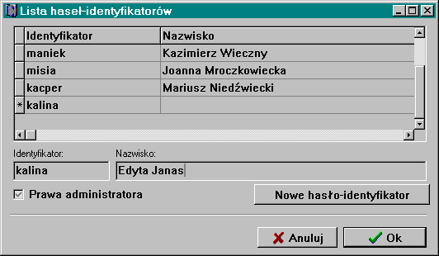
Ilustracja 12
W sytuacji gdy w czasie działania programu Mała Biblioteka zmienia się operator np. jeden kończy, a drugi zaczyna swój dyżur powinien on zarejestrować się w programie aby nie pracować pod nazwiskiem innej osoby. Nazwisko osoby, która jest zarejestrowana jako ta, która aktualnie obsługuje program widnieje na belce tytułowej głównego okna programu. Aby dokonać zmiany operatora należy wybrać menu Program/Zmiana operatora. Program poprosi nowego operatora o wpisanie hasła i jeśli będzie ono poprawne program zarejestruje go jako aktualnego użytkownika programu (jego nazwisko ukaże się na belce tytułowej programu).

Archiwizacja danych i usuwanie problemów
Nawet wtedy gdy program zainstalowany jest na wysokiej jakości komputerze może zdarzyć się wypadek lub awaria, która spowoduje utratę danych np. może zostać zniszczona baza danych zawierająca wszystkie wypożyczenia. Jest to sytuacja bardzo groźna — w najlepszym wypadku nas przepisanie wszystkich danych z równolegle prowadzonego zeszytu, w najgorszym utrata tych książek, które nie zostałyby zwrócone. Aby maksymalnie ograniczyć możliwość wystąpienia takiej sytuacji należy stosować następujące zasady:
- Pod żadnym pozorem nie należy wyłączać komputera w czasie pracy systemu Windows, a tym bardziej w czasie działania programu Mała Biblioteka. Należy najpierw z niego wyjść, natomiast system zamknąć za pomocą komendy Zamknij System... z paska zadań.
- Należy stosować zasilacze awaryjne (UPSy), które w przypadku awarii zasilania podtrzymają dopływ prądu przez kilka minut co umożliwi wyjście z programu i wyłączenie komputera.
- Należy regularnie sprawdzać system na obecność wirusów renomowanym programem antywirusowym. Jednocześnie należy ograniczyć dostęp do komputera, na którym jest zainstalowany program nieupoważnionym do tego osobom, które mogłyby używać zakażonych dyskietek.
- Nawet najściślejsze przestrzeganie powyższych punktów nie uchroni nas w 100% procentach przed utratą danych, dlatego należy regularnie archiwizować (tworzyć kopię zapasową) wszystkie dane przechowywane w programie Mała Biblioteka. Czynności z tym związane opisane będzie poniżej.

Tworzenie kopii zapasowej
Aby wykonać kopię zapasową danych zawartych w programie wybieramy menu: Narzędzia/Archiwizacja...Ukaże się wtedy okno takie jak na ilustracji obok (Ilustracja 13).
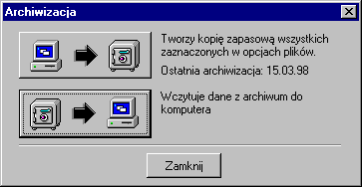
Ilustracja 13
Pierwszy z dwóch przycisków umieszczonych na tym oknie służy właśnie do tworzenia kopii zapasowej danych biblioteki. Wystarczy go kliknąć i archiwizacja zostanie uruchomiona. W zależności od wielkości naszej biblioteki może to trwać od kilku sekund do kilkunastu minut. Jak widać wykonanie kopii zapasowej jest bardzo proste i nie wymaga praktycznie żadnej znajomości obsługi komputera. Opcja ta udostępniona jest wszystkim operatorom programu. Niestety aby opcja ta była tak nieskomplikowana pewne przygotowania musi poczynić administrator programu. Tylko on bowiem jest uprawniony do ustawienia opcji archiwizacji. Opcje te ukażą się po wybraniu menu: Narzędzia/Opcje Archiwizacji... (Ilustracja 14). Ustawienia, które są tu przedstawione są domyślne tzn. że program automatycznie obiera je w czasie instalowania programu na komputerze. W zasadzie można by było ich nie zmieniać, a archiwizacja i tak przebiegałaby poprawnie jednak ze względu na niewielki poziom bezpieczeństwa należy dokonać niewielkich poprawek. Przede wszystkim chodzi o zmianę lokalizacji katalogu, w którym mają być składowane archiwizowane pliki. Domyślnie jest on umieszczony w głównym katalogu programu (co widać na poniższej ilustracji w polu Katalog archiwum). Kopie danych będą więc składowane na tym samym dysku co sam program. W przypadku awarii dysku mogą zostać zniszczone podobnie jak dane oryginalne. Aby się przed tym zabezpieczyć najlepiej ustawić Katalog archiwum na innym dysku. Powinien to być oczywiście inny dysk fizyczny, a nie inna partycja tego samego dysku. Dobrze by było gdyby dysk ten można było odłączyć od komputera i przechowywać poza nim — jest to możliwe gdy dysk znajduje się w wyjmowanej kieszeni. Katalog archiwum można również ustawić na dysku nie będącym dyskiem twardym np. dysku napędu ZIP. Lokalizację archiwum wpisujemy ręcznie lub (lepiej) korzystając z przycisku znajdującego się po prawej stronie.
Pozostałe ustawienia nie wymagają modyfikacji ze względu na poprawę bezpieczeństwa, może ona być jednak pożądana z uwagi na zwiększenie komfortu obsługi programu.
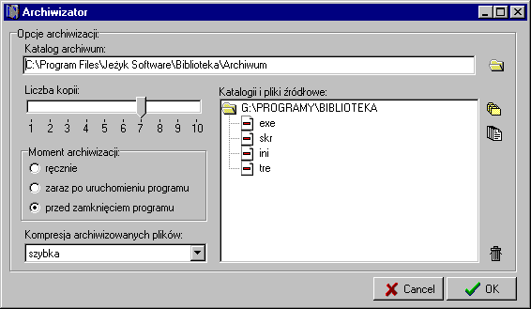
Ilustracja 14
Liczba kopii to ilość kopii danych utrzymywanych przez program. Gdy liczba ta wynosi siedem oznacza, że program będzie przechowywał siedem kopii danych z kolejnych archiwizacji. Gdy wykonamy ósmą archiwizację zostanie skasowana najstarsza kopia. Im więcej utrzymywanych kopii tym bezpieczniej może się bowiem okazać, że np. wczoraj zarchiwizowane dane również są uszkodzone i trzeba będzie przywrócić kopię np. z przedwczoraj. Przed ustawieniem liczby kopii należy uwzględnić nie tylko poziom wymaganego bezpieczeństwa lecz również ilość wolnego miejsca na docelowym dysku. Mimo iż pliki z bazą danych są kompresowane co sprawia iż zmniejszają one swoją objętość co najmniej 3 razy to i tak w przypadku dużych księgozbiorów ich wielkość liczona jest w megabajtach.
Moment archiwizacji jest opcją automatyzującą proces archiwizacji danych. Możliwe są trzy ustawienia. Pierwsze ustawienie — ręcznie — oznacza, że program nie będzie wykonywał kopii zapasowych jeżeli mu tego wyraźnie nie zlecimy. Zrobić to trzeba poprzez kliknięcie pierwszego przycisku na oknie przedstawionym na ilustracji wyżej (Ilustracja 13). Drugie ustawienie — zaraz po uruchomieniu programu — każe programowi zaraz po uruchomieniu pytać nas czy chcemy aby była wykonana kopia zapasowa bazy danych Biblioteki i gdy się zgodzimy kopia ta jest wykonywana. Ostatnie ustawienie różni się tylko tym od poprzedniego, że pytanie takie jest zadawane zaraz przed zamknięciem programu. Ustawienia te zwalniają nas od pamiętania o terminie ostatniej archiwizacji i ułatwiają systematyczne zabezpieczanie danych.
Kompresja archiwizowanych plików umożliwia wpłynięcie jednocześnie na wielkość archiwizowanych danych jak i na szybkość tworzenia archiwum. Ustawienie żadna w ogóle wyłącza kompresję i można je stosować tylko w tedy gdy mamy naprawdę bardzo dużo miejsca na dysku, w którym znajduje się archiwum.
Katalogi i pliki źródłowe to wykaz plików (a raczej ich rozszerzeń), które będą archiwizowane. W zasadzie nie powinno się modyfikować tej opcji gdyż może to być przyczyną sytuacji gdy np. nie wszystkie pliki należące do bazy danych biblioteki zostaną zarchiwizowane i nie będzie możliwe ich odtworzenie. Jedyna sytuacja, w której opcja ta może przynieść nam pewne udogodnienia jest następująca: oprócz informacji dotyczących pracy biblioteki zapisywanych w bazach danych programu prowadzimy dodatkową dokumentację np. w edytorze tekstów Word. Pliki tekstowe przechowujemy np. w folderze „C:\Dokumenty”. Byłoby przydatne aby program archiwizował wraz ze swoimi bazami danych, również te pliki gdyż zawarte w nich informacje dotyczą pracy biblioteki i zmieniają się w miarę często. Aby go do tego skłonić wystarczy dodać (posługując się przyciskami po prawej stronie listy lub menu kontekstowym wywoływanym prawym klawiszem myszy) ww. folder do listy katalogów i plików źródłowych. Mogłoby to wyglądać tak jak na ilustracji obok.
Ilustracja 15

Usuwanie problemów
Po wykonaniu kopii zapasowej bazy danych możemy ze spokojem oczekiwać wszelkich awarii i wszelkich problemów z nimi związanych. Należy jednak z uwagą obserwować działanie programu aby możliwie najszybciej wykryć ewentualne uszkodzenie bazy danych. Wbrew pozorom spektakularne awarie typu zniszczenie dysku zdarzają się niezmiernie rzadko, częściej pojawiają niewielkie uszkodzenia bazy danych powstałe np. z powodu zaniku zasilania lub wyłączenia komputera w czasie działania programu. Uszkodzenia te są na tyle nieznaczne, iż umożliwiają dalsze działanie programu zablokowując jedynie kilka czynności np. dodawanie nowych książek. Jeżeli zbagatelizujemy lub nie zauważymy tego defektu może to doprowadzić do fatalnych w skutkach następstw. Znane są przypadki gdy administrator programu nie usunął awarii w ciągu tygodnia po zasygnalizowaniu jej przez operatora. Tymczasem operatorzy wykonywali regularnie kopię zapasową. Po tygodniu okazało się, że wszystkie kopie zawierają ten sam błąd natomiast kopie bez błędu zostały usunięte (opcja liczba kopii była ustawiona na 7 czyli tydzień gdy kopię wykonujemy codziennie).
Uszkodzenie bazy danych rozpoznać można po tym, że w czasie użytkowania programu pojawiają się komunikaty o błędach a dostępne dotychczas funkcje zostają zablokowane. Nie można dodać/usunąć książki, użytkownika, lub nie można wypożyczyć książki lub nawet jej wyświetlić. Najczęściej pojawiającym się w takim wypadku komunikatem jest „Key violation”. Innym sposobem sprawdzenia działania baz danych jest użycie funkcji diagnozowania baz danych. Dostępna jest ona w menu: Narzędzia/Diagnostyka i pozwala w łatwy sposób zorientować się, które bazy są uszkodzone.
Co w takiej sytuacji należy uczynić? Proces ratowania bazy danych opisany został w następujących punktach:
1. Po wybraniu menu Narzędzia/Archiwizacja wyświetlone zostanie okno o tym samym tytule (Ilustracja 13). Kliknięcie drugiego przycisku wyświetla okno Przywracanie archiwum. Za jego pomocą przeprowadzamy proces przywracania archiwalnej bazy danych. Uwaga! Aktualna baza danych zostanie bezpowrotnie usunięta z dysku, jeśli więc nie mamy pewności, czy wszystkie informacje uda nam się odtworzyć lub archiwalna baza danych jest poprawna należy zarchiwizować aktualną bazę zanim zaczniemy przywracać starsze jej wersje.
Ilustracja 16
2. Program, powinien teraz działać poprawnie. Jeśli jednak tak nie jest należy powtórzyć całą procedurę wybierając kopię zapasową bazy danych wykonaną wcześniej niż tą, którą właśnie przywróciliśmy i która najprawdopodobniej była również uszkodzona.
3. Uzupełniamy brakujące dane czyli informacje, które pojawiły się w bazie od momentu archiwizacji do chwili, w której baza została uszkodzona. Jeżeli często (codziennie) wykonujemy kopię zapasową to informacji tych nie będzie dużo. Uzyskać je można albo z równolegle prowadzonej dokumentacji lub z Pliku Rejestracyjnego.

Uwaga: jeśli czujesz się na siłach możesz nie wymieniać całej bazy danych, a tylko tą, która — jak sądzisz — została uszkodzona. Poniżej znajduje się objaśnienie zawartości plików wchodzących w skład bazy danych:
Archiwum → tu znajdują archiwalne zapisy pracy programu dostępne na zakładce Archiwum
Fiszki → baza zawierająca fiszki
Hasla → baza zawierająca hasła operatorów
Ksiazki → baza zawierająca książki
Uzytkown → baza zawierająca dane użytkowników
Wypozyce → baza zawierająca dane o wypożyczeniach

Bazy książek, użytkowników i wypożyczeń są ściśle ze sobą powiązane i należy przywracać (lub usuwać) wszystkie trzy razem.

Diagnostyka
Moduł Diagnostyka służy do sprawdzania stanu baz danych i wyszukiwania w nich ewentualnych błędów i uszkodzeń. W oknie uzyskiwanym poprzez menu Narzędzia/Diagnostyka wyświetlany jest stan wszystkich baz danych programu (Ilustracja 17).
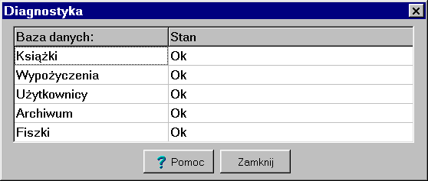
W tabelce po lewej stronie podana jest nazwa bazy, natomiast po stronie prawej jej stan. Gdy jest on oznaczony komunikatem "Ok" to znaczy, że baza działa poprawnie. Każdy inny komunikat jest sygnałem jakiegoś defektu i należy niezwłocznie przystąpić do odtworzenia kopii zapasowej baz danych.
Ilustracja 17

Rejestracja zdarzeń
Rejestracja zdarzeń jest modułem wykorzystywanym w sytuacjach awaryjnych — gdy utraconych zostało część danych. Sytuacja taka może zaistnieć wtedy gdy usunięta, uszkodzona baza danych zostanie zastąpiona przez bazę odzyskaną z archiwum. Baza odzyskana nie zawiera wszystkich informacji ponieważ archiwizacja została przeprowadzona np. wczoraj. Skąd uzyskać brakujące informacje? Właśnie wtedy z pomocą przychodzi nam Rejestracja zdarzeń. Jeśli jest ona włączona (a tak jest domyślnie) to wszystkie czynności, które wykonujemy w programie Mała Biblioteka są rejestrowane w specjalnym pliku o rozszerzeniu "obj". Plik ten znajduje się w katalogu programu. Dostęp do niego mamy poprzez specjalne okienko uaktywniane poprzez menu: Narzędzia/Rejestracja.
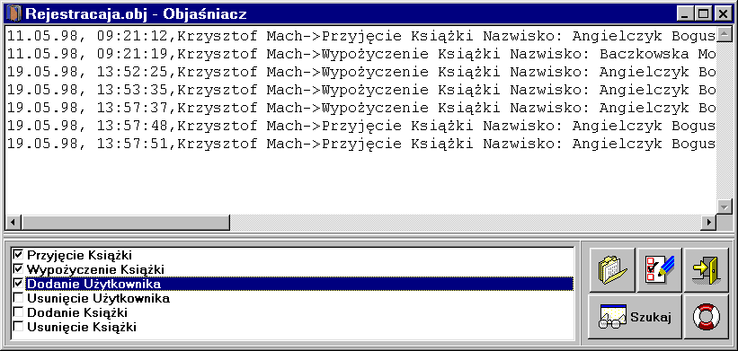
Ilustracja 18
Okno to składa się z trzech części. U góry jest obszar, w którym wyświetlane będą zdarzenia. Po otwarciu okna obszar ten jest pusty.
Na dole po lewej wyświetlane są rodzaje zdarzeń, jakie zostały zebrane w trakcie działania programu. Można tu zaznaczyć tylko te rodzaje, które chcemy oglądać. Aby zaznaczyć dany rodzaj zdarzenia należy kliknąć w kratce po jego lewej stronie tak aby pojawił się w niej ptaszek (znak v).
Po prawej stronie znajduje się kilka przycisków służących do zarządzania wyświetlaniem zdarzeń. Zostaną one opisane kolejno:

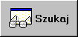
To najważniejszy przycisk. Po jego kliknięciu zostaną wyświetlone wszystkie zdarzenia, których rodzaje zostały zaznaczone w obszarze po lewej stronie tak jak to widać na ilustracji powyżej.


Po kliknięciu tego przycisku uzyskujemy dostęp do opcji modułu Rejestracji zdarzeń.

Przycisk ten służy do otwierania innych plików typu obj. Właściwie zazwyczaj nie ma potrzeby używać tej opcji.
Ten przycisk służy do opuszczania okna Rejestracji zdarzeń.

Ten przycisk służy do wyświetlania pliku pomocy (Help), związanej z rejestracją zdarzeń.

Import danych
Moduł importowania danych został stworzony aby umożliwić przenoszenie już istniejących baz danych. Konieczność taka pojawia się w sytuacji gdy w naszej bibliotece pracował uprzednio inny program i w nim zapisane są wszystkie książki i użytkownicy. Byłoby niepotrzebną stratą czasu i pracy przepisywanie na nowo tych informacji. O wiele prościej jest zaimportowanie ich bezpośrednio do programu Mała Biblioteka. Jak to uczynić opisuje ten podrozdział
Gdy wybierzemy menu Narzędzia\Import danych ukaże się okienko jak to z ilustracji obok. Jak widać program będzie nas prowadził krok po kroku podpowiadając co jeszcze należy uczynić aby zaimportować interesujące nas dane.
W pierwszym polu — Plik importowanej bazy danych — wpisujemy nazwę pliku (wraz ze ścieżką) bazy danych, które chcemy zaimportować. Można również skorzystać z przycisku obok w celu nawigacji po systemie katalogów. Program pozwala na importowanie baz danych systemu dBase, Paradox oraz baz tekstowych. Jeżeli importowana baza danych jest zakodowana w innym systemie należy ją uprzednio przekonwertować do postaci dBase lub do formatu tekstowego. Dopiero wtedy baza danych nadaje się do importu. Akceptowany przez program format pliku tekstowego opisany jest w następnym rozdziale.
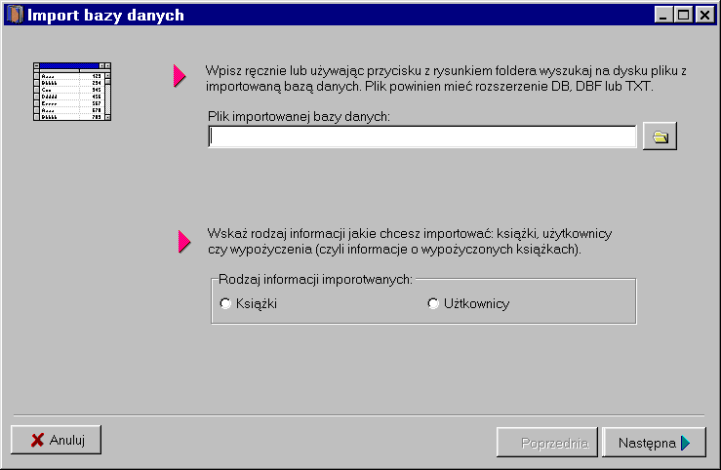
Ilustracja 19
Następnie określamy czy chcemy importować książki czy dane dotyczące użytkowników i klikamy przycisk Następna (strona). Formularz zmieni swój wygląd (Ilustracja 20) prosząc o dokonanie następnych ustaleń.
Plansza ta służy do przyporządkowania odpowiadających sobie merytorycznie pól obydwóch baz danych importowanej i macierzystej. Sam proces przyporządkowywania przebiega następująco: Na obydwu listach zaznaczamy odpowiadające sobie pary pól a następnie klikamy przycisk z piktogramem strzałki skierowanej w prawo. Operacje tą powtarzamy dla wszystkich pól bazy danych.
Może się tak zdarzyć, że dwa pola bazy importowanej odpowiada jednemu polu bazy macierzystej np. występują w niej pola IMIĘ i NAZWISKO, natomiast w bazie macierzystej istnieje tylko pole Nazwisko, w którym powinno się znaleźć zarówno imię jak i nazwisko użytkownika biblioteki. Aby połączyć te dwa pola w jedno należy dwukrotnie skierować je do tego samego pola bazy macierzystej. W kolumnie tabl. źródłowa powinny pojawić się nazwy dwóch pól tabeli źródłowej połączone znakiem „+” np. IMIĘ + NAZWISKO. Wartości tych dwóch pól zostaną połączone (między nie zostanie wstawiona jedna spacja) i umieszczone w jednym polu bazy docelowej.
Istnieje również możliwość wstawiania do pól bazy macierzystej wartości stałych. Po dwukrotnym kliknięciu kratki w kolumnie tabl. źródłowa pojawi się w nim kursor i możemy wpisać tam tekst. Tekst musi być ujęty w cudzysłowy. Wpisany tekst będzie wstawiony do tego pola we wszystkich rekordach bazy. Wartość stała może być łączona z nazwami pól bazy importowanej. Oto przykład: Wyobraźmy sobie, że w bazie źródłowej mamy pole ULICA gdzie znajduje się nazwa ulicy i pole NUMER, w którym znajduje się numer mieszkania. W bazie macierzystej istnieje tylko jedno pole o nazwie Adres. Aby połączyć te wszystkie informacje w kolumnie tabl. źródłowa przy polu Adres powinien znaleźć się taki zapis: ”ul. ” +ULICA+” mieszkanie ”+NUMER.
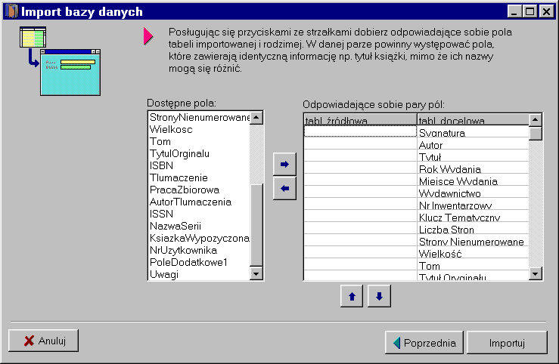
Ilustracja 20

Format tekstowej tabeli danych
Aby moduł importu danych mógł właściwie rozpoznać i przekonwertować dane znajdujące się w tabeli tekstowej muszą one mieć odpowiedni format. Nie panuje tu niestety żaden standard i różne programy mogą eksportować dane do plików tekstowych, których wewnętrzne uporządkowanie jest różne. Dlatego przed importem bazy tekstowej należy wykonać kilka czynności przygotowawczych, które zostaną opisane poniżej.
Każda tabela tekstowa składa się fizycznie z dwóch plików: pierwszy z nich, zawierający właściwe dane ma rozszerzenie .TXT, drugi zaś, zwany plikiem schematu opisuje strukturę danych w pierwszym pliku i posiada rozszerzenie .SCH; obydwa pliki muszą znajdować się w tym samym katalogu i posiadać tę samą nazwę, która jednocześnie jest nazwą tabeli.
Najistotniejszym zadaniem operatora programy, który chce zaimportować dane z tabeli tekstowej jest wykonanie pliku schematu. Jest to zwykły plik tekstowy i można go utworzyć za pomocą Notatnika. Pierwsza linia tego pliku powinna zawierać nazwę tabeli tekstowej ujętą w nawiasy kwadratowe np. [ksiazki]. Następnie wpisujemy kolejne słowa kluczowe których znaczenie opisane jest w poniższej tabelce:

Słowo kluczowe | Możliwe wartości | Znaczenie
FILETYPE | VARYING | Oznacza, że pola w poszczególnych rekordach posiadają zmienną długość i oddzielone są od siebie za pomocą wyróżnionego znaku, ponadto pola znakowe zawarte są pomiędzy wyróżnionym znakiem ogranicznika
 | FIXED | Oznacza, że każde pole ma stałą długość we wszystkich rekordach
CHARSET |  | Określa typ sterownika związanego z wersją językową; najczęstszą wartością jest asci.
DELIMITER | dowolny znak | Określa ogranicznik pól znakowych — dopuszczalny tylko wtedy gdy pola w tabeli mają zmienną długość (FILETYPE = VARYING).
SEPARATOR | dowolny znak | Określa separator pól rekordu — dopuszczalny tylko wtedy, gdy pola w tabeli mają zmienną długość (FILETYPE = VARYING).

Po nagłówku następuje opis poszczególnych pól rekordu. Każda linia zawiera opis pojedynczego pola i ma następujący format:

Fieldxxx = nazwa, typ, rozmiar, miejsca_dziesiętne, przesunięcie

xxx oznacza kolejny numer pola, począwszy od 1.

Nazwa jest nazwą pola, nie może ona zawierać znaków określonych jako SEPARATOR lub DELIMITER oraz cudzysłowów.

Typ oznacza typ pola — jeden z przedstawionych w poniższej tabeli.

Typ pola | Znaczenie
CHAR | Pole znakowe
BOOLEAN | Pole logiczne
DATE | Data
FLOAT | 64-bitowa liczba zmiennoprzecinkowa
LOONGINT | 32-bitowa liczba całkowita
NUMBER | 16-bitowa liczba całkowita
TIME | czas
TIMESTAMP | data i czas

Rozmiar określa liczbę znaków w polu; dla pól numerycznych wartość ta nie może przekraczać 20.
Miejsca_dziesiętne to określenie liczby miejsc dziesiętnych, dopuszczalne tylko dla pól typu FLOAT
Przesunięcie określa przesunięcie początku pola względem początku rekordu; dopuszczalny tylko wtedy, gdy pola w tabeli mają zmienną długość (FILETYPE = FIXED).
W katalogu głównym programu znajdują się dwie przykładowe tabele tekstowe — PASADV i PASADV2. Pierwsza z nich jest tabelą o polach stałej długości, a jej schemat wygląda następująco:

[PASADV]
FILETYPE = FIXED
CHARSET = ascii
Field1 = EmpNo,LONGINT,04,00,00
Field2 = Name,CHAR,15,00,05
Field3 = CubeNo,CHAR,05,00,21
Field4 = PhoneExt,LONGINT,04,00,27
Field5 = Height,FLOAT,05,02,32

natomiast jej plik danych wygląda tak:

2093 Charlie Calvert C2121 1234 6.0
2610 Scott Frolich E2126 5678 5.11
2900 Heather Latham C2221 9012 5.10
3265 Xavier Pacheco C0001 3456 5.6
0007 Jason Sprenger F3169 7890 6.0
1001 Matt Stave C3456 0987 5.9
2611 Steve Teixeira E2127 6543 6.5

Druga tabela jest przykładem tabeli o zmiennej długości pól (FILETYPE = VARYING). Plik schematu:

[PASADV2]
FILETYPE = VARYING
CHARSET = ascii
DELIMITER = "
SEPARATOR = ,
Field1 = EmpNo,LONGINT,04,00,00
Field2 = Name,CHAR,15,00,00
Field3 = CubeNo,CHAR,05,00,00
Field4 = PhoneExt,LONGINT,04,00,00
Field5 = Height,FLOAT,05,02,00

Plik danych:

2093,"Charlie Calvert","C2121",1234,6.0
2610,"Scott Frolich","E2126",5678,5.11
2900,"Heather Latham","C2221",9012,5.10
3265,"Xavier Pacheco","C0001",3456,5.6
0007,"Jason Sprenger","F3169",7890,6.0
1001,"Matt Stave","C3456",0987,5.9
2611,"Steve Teixeira","E2127",6543,6.5

Usuwanie baz danych
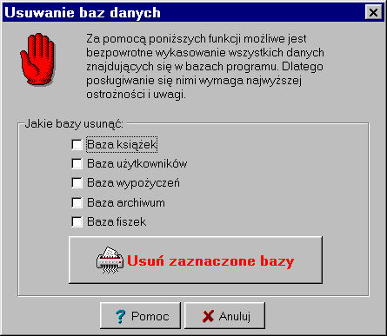
Ostatni z opisywanych modułów służy do usuwania całych baz danych. W zasadzie istnieje możliwość usunięcia wszystkich książek jedna po drugiej, jednak w sytuacji gdy nasz księgozbiór liczy 10000 książek operacja ta zajęła by wiele godzin. Nie ma natomiast możliwości usunięcia zapisów w bazie wypożyczeń lub czy archiwum. Dlatego jeśli chcemy „zacząć wszystko od nowa” należ skorzystać z opisywanej funkcji.
Aby wywołać okno służące do usuwania baz (Ilustracja 21) należy wybrać menu Narzędzia/Usuwanie baz. Dostęp do tej funkcji ma oczywiście tylko administrator programu. Po pojawieniu się okna zaznaczamy jakie bazy chcemy usunąć (wyczyścić) i klikamy przycisk Usuń zaznaczone bazy. Po upewnieniu się program usunie zaznaczone bazy.
Ilustracja 21

Życzymy Państwu owocnej pracy z naszym programem. W razie potrzeby proszę do nas dzwonić pod numer: 0602-779-884 (od poniedziałku do piątku w godzinach 8-16).

* Pole nie musi być typu tekstowego, jeśli będzie to pole numeryczne, jego zawartość zostanie przekształcona na tekst.

